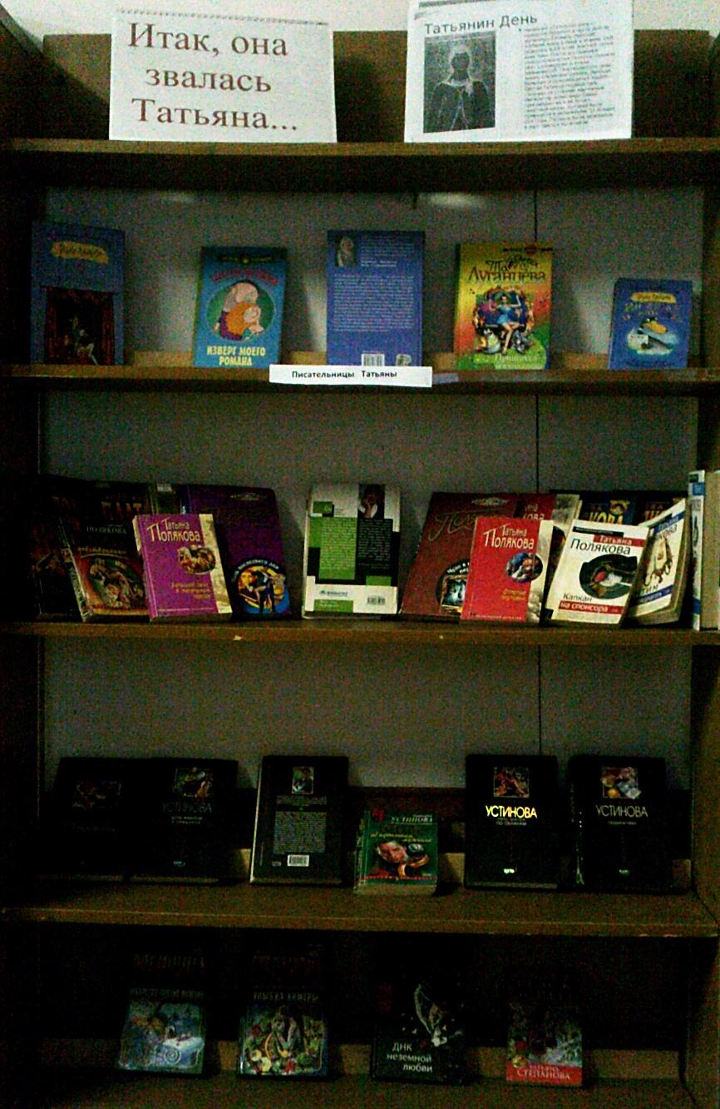
К празднику «Татьянин день» в Медведкинской библиотеке оформлена книжная выставка «Итак, она звалась Татьяна…». На выставке были представлена небольшая информации о праздновании Дня памяти святой мученицы Татьяны и книги наших современниц, носящих имя Татьяна, в том числе книги Татьяны Устиновой, Татьяны Луганцевой, Татьяны Степановой и Татьяны Поляковой, пользующиеся большим спросом у читателей.

